
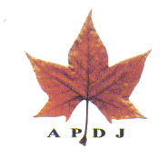
ASOCIACIÓN DE PERSONAL DOCENTE JUBILADO DE LA UNIVERSIDAD POLITÉCNICA DE MADRID

Nº 29

EL GENOMA HUMANO:
IDENTIDAD GENÉTICA E IDENTIDAD PERSONAL

CONFERENCIA PRONUNCIADA

POR

D. Mª PILAR CUBERO NUÑEZ
Jefe del servicio de Ginecología y Obstetricia
del Hospital Espíritu Santo de Barcelona
Master en Bioética

el día 23 de Enero de 2003

INSTITUTO DE INGENIERÍA DE ESPAÑA
General Arrondo, nº 38 (MADRID)

Introducción

Al configurarse el Proyecto Genoma Humano, la UNESCO le definió como “Patrimonio de la Humanidad” definición que hay que explicar, ya que el Genoma es algo intrínseco a las personas y las personas no somos patrimonio de nadie (tenemos patrimonio, pero no somos patrimonio).

Mayor Zaragoza, ex-director de la UNESCO, matizó esta definición al decir que es patrimonio de la persona y de la humanidad, queriendo expresar que, siendo algo común a toda la humanidad (dentro de su variación), no se podía alterar a capricho de los particulares.

Cuando la última semana de junio de 2000, la prensa daba la noticia de que se había logrado el “borrador” de la cartografía del genoma, y que se daría a conocer definitivamente en febrero del 2001, las bellas frases no se hicieron esperar:
... se había descubierto el gran libro de la vida humana (y el DNA la “molécula de la vida”)
... el libro de los genes humanos
... el manual de instrucciones del organismo
... el lenguaje que Dios utilizó para crear la vida (Clinton)
... el código de los códigos
... “algo que hasta ahora solo conocía Dios” dijo Collins, un hombre religioso, responsable junto a Craig Venter, de un equipo de unos 1000 científicos que en 16 centros y seis países (USA, UK, FRANCIA, ALEMANIA, CHINA JAPON) habían concebido el proyecto en 1985, le habían iniciado en 1988, y en 1992, habían lanzado el proyecto bajo la dirección de Craig Venter.

España había sido invitada a participar en el proyecto en 1992, pero ocupada en la Expo de Sevilla y los Juegos Olímpicos de Barcelona, no dijo no, pero de hecho no se subió al carro del Proyecto Genoma Humano.

El compromiso estaba en completar la cartografía del Genoma para el año 2003. Ya Venter había anunciado que al ritmo que iban los trabajos se podría dar a conocer en el 2001, pero en Junio del 2000 nos sorprendía con la noticia, que él mismo había juzgado adelantar, a la vista de que se estaban patentando muchos genes, a medida que se descubrían y que esta “patentización” es algo éticamente discutible, ya que para él solo unas docenas de genes deberían ser patentados.

La descripción del “genoma” puede revolucionar la biología y la medicina, y así se puede ya definir la medicina del s.XXI como la era de la “medicina molecular”. Esta aportación abre perspectivas inmensas de mejora de la salud y del bienestar de los individuos y de la humanidad entera.

Haciendo una pequeña historia de lo que está en nuestras manos: primero se descubrió la célula, como unidad biológica; luego el núcleo y en él una sustancia en forma de ovillo que tomaba color y por eso se llamó “cromatina”. Pronto se vió que esta sustancia en el momento de la división celular se fragmentaba y se colocaba en forma de bastoncitos en el ecuador de la célula. A estos bastoncitos se les dio el nombre de CROMOSOMAS”.

Los cromosomas están integrados por el ADN, -ácido desoxiribonucleico-, cuya estructura es una cadena de nucleótidos colocados en un orden específico y no de manera arbitraria. Hoy, gracias a Watson y Crick se conoce el orden o secuenciación de los nucleótidos en esta cadena que contiene la información sobre todas y cada una de las características propias de cada persona.

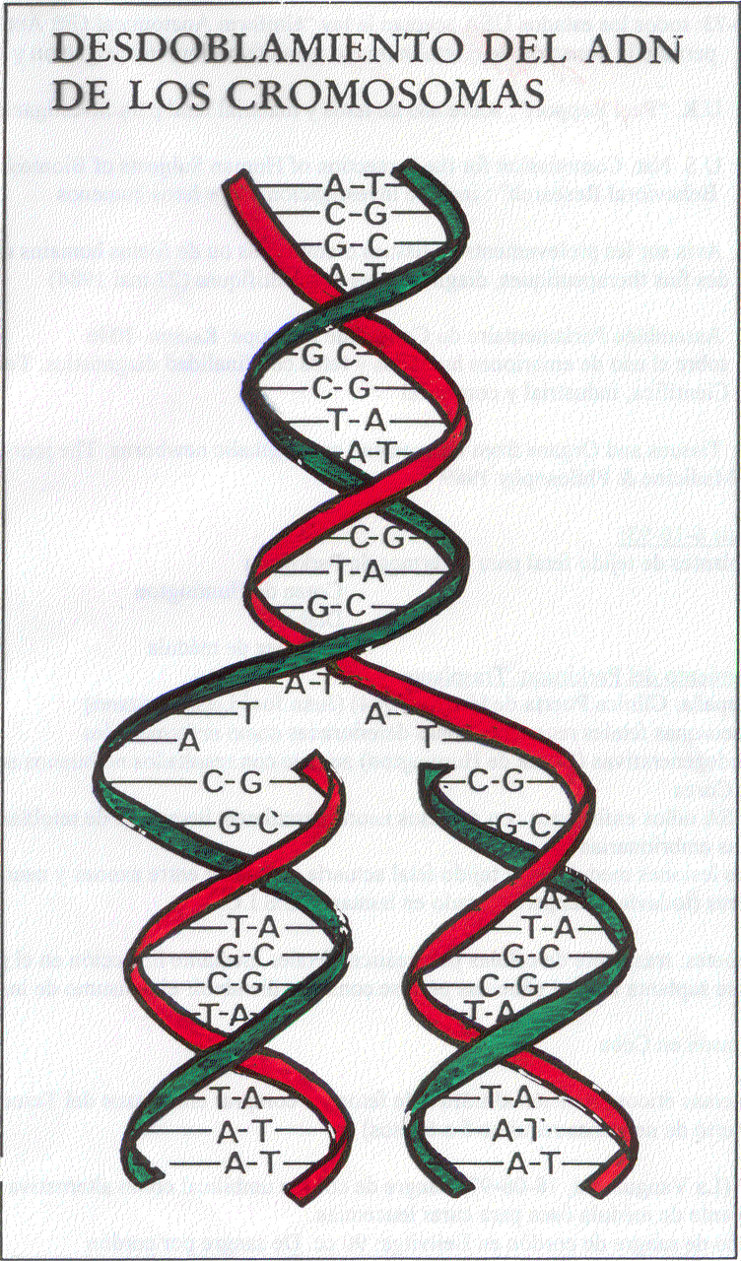
Cada nucleótido está formado por cuatro tipos de sustancias químicas: un Fosfato (P); un azúcar (S) y una base. Las bases pueden ser de 4 tipos: Adenina (A), Timina (T), Guanina (G) y Citosina (C)... El enlace longitudinal se efectúa entre el azúcar (S) de un nucleótido y el fosfato (P) de otro, haciendo una doble cadena enrollada en forma de una doble hélice. Ambas cadenas se unen transversalmente por medio de las bases con puentes de Hidrógeno (H) y la unión de bases no es aleatoria sino que guarda un orden : la Adenina (A) siempre con la Timina (T) y la Citosina (C) con la Guanina (G).
Se calcula que en total entran unos 3.000 millones de sustancias químicas, (las nuevas aportaciones nos dan una cifra de aproximadamente 2.900 millones).

Toda la información genética de la célula va determinada por el orden de posición de las bases, que se repiten miles y miles de veces, haciendo combinaciones entre ellas. Cuando una de estas secuencias se comporta como una unidad funcional de la herencia, se llama gen.

La transmisión de los caracteres hereditarios, sigue un complicado proceso, según el cual el núcleo guarda siempre su código genético, bajo forma de ADN, o doble cadena helicoidal, pero él mismo produce una copia del mismo que transcribe en el citoplasma en forma de ARN o ácido ribonucleico, (estructura de una sola cadena, similar al ADN excepto que la timina ha sido sustituida por otra base, el uracilo), llamada ARN-mensajero.

Esta información se transcribe por grupos de tres nucleótidos, llamados “codones”. Otras estructuras del cito-plasma, los ribosomas, formados también, en parte, por ARN, se desplazan a lo largo del mensajero, traduciendo cada codón de tres letras a un aminoácido que es transportado por una nueva molécula de ARN transferente. Al acabar la traducción de todos los codones, los áminoácidos, en número de 20, que se han ido uniendo unos a otros, se pliegan de una forma característica dependiendo de su secuencia para constituir una PROTEINA. Esta será la responsable de traducir el mensaje contenido en los genes.

De aquí que hoy no solo hablamos de Genoma, sino de Proteoma. Cada proteína es un gen traducido, por lo que los genes pueden considerarse como recetas de proteínas. No todos los genes se traducen a proteínas, algunos forman parte del ARN y de las mitocondrias, otra estructura del citoplasma; pero todas las proteínas son traducción de un gen. No toda la cadena del ADN está ocupada por los genes, (las cifras varían entre un 10 a un 25%), la otra gran parte de ella, integrada también por secuencias de nucleótidos, no se conoce todavía su función y se ha llamado “ADN basura”, o como sugieren otros autores “el secreto filosófico”, ya que quizá nos reserve grandes sorpresas. Estas cadenas de ADN que nunca se transcriben en el lenguaje de las proteínas, se han llamado Intrones, a diferencia de los Exones que son los que se expresan.

Uno de los mayores avances ha sido la posibilidad de recombinación del ADN: el poder “cortar” mediante enzimas o “tijeras biológicas” una secuencia del ADN y poderlo “pegar” en otra cadena de ADN; así se pueden aislar genes y se pueden multiplicar por clonación en el citoplasma de unas bacterias, llamadas “plasmidios” e introducirlos después a través de un vector, generalmente un virus, en otra molécula de ADN.
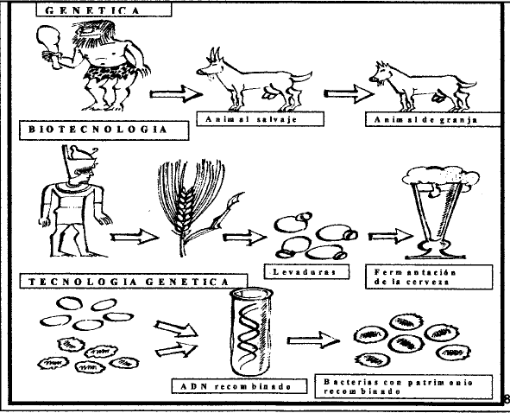

GENOMA: definición y funciones

Entre el optimismo y la información triunfalista propios de una noticia de semejante envergadura, y el rechazo visceral que todo cambio de la ciencia produce en una parte de la sociedad y que siempre suscita temores y dudas, hemos de colocarnos en una situación de objetividad equilibrada para reflexionar sobre:

♦ Qué es lo que se nos pone entre las manos? el conocimiento siempre es bueno
♦ Qué utilización podemos o debemos hacer de ello? puede o no ser ética
- Qué valores están en juego.

El GENOMA hace referencia al:

- Conjunto de genes de cada individuo en su doble aspecto:
Material genético o DNA e Información genética
- Conjunto de genes que constituyen la especie humana, unos 30.000

El mapa del genoma o Cartografía dibuja la disposición de los genes entre sí y el lugar que ocupan dentro de los cromosomas. Esta carta del genoma es propia y privativa de cada persona, pero no toda la información genética (genotipo o GENOMA), se manifiesta: hay genes “silentes” y genes “parlantes” (fenotipo o PROTEOMA). Genes que participan en una sola característica del individuo y características que necesitan de varios genes para expresarse. El genoma representa para cada individuo su “identidad genética” propia e individual, que hace a la persona única e irrepetible y no es fijo, sino que está sujeto a “mutaciones” generalmente para mejorar, para adaptarse a las diferentes situaciones de nuestro medio, pero también se da el riesgo de que estas mutaciones puedan producir patologías como si la enfermedad fuera un tributo a pagar al progreso.
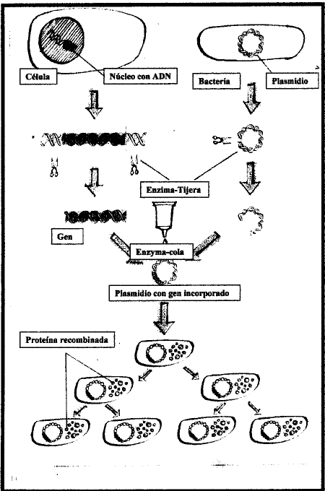

No hay genes buenos y genes malos. Los genes siempre son positivos, lo que nos aporta patología es la mutación de algún gen concreto.

Los seres humanos acumulan unas 100 mutaciones por generación. Y al menos cada persona porta unas 8 mutaciones de carácter patológico, sin que ello quiera decir que ha de padecer la enfermedad para la que porta la mutación, alguna vez en su vida.

Estas mutaciones encierran “potencialidades” que se expresan de forma diferente, según el medio ambiente de la persona, tanto del medio externo: educación, condiciones de vida, ... como del medio interno: estado de salud y homeostasis (equilibrio interno), de cada individuo.

La carta del genoma supone el DNI genético (las huellas genéticas) que permitirá:
- Conocer el nº de genes
- Localizar el lugar de cada gen
- Identificarle, y conocer su función
- Determinar el grado de portador sano o enfermo en función de si se trata de un gen dominante o recesivo.

Hay que considerar el conocimiento del genoma como un éxito científico, que nos proporciona una información muy valiosa, e ir aprendiendo la función de cada gen y vigilando la utilización abusiva que puede hacerse de ellos. Todo un mundo por delante.

Tres grandes cuestiones aparecen a simple vista:
I) Que punto venimos al mundo condicionados por nuestros genes; ¿es lo mismo identidad genética que identidad personal?
II) ¿Se debe hacer todo lo que es posible hacer? ¿tiene límites la ciencia?

- ¿Cuales son las aplicaciones de la genética? Y que retos plantean a la ética?

IDENTIDAD GENETICA E IDENTIDAD PERSONAL

Ya hemos dicho más arriba en que consiste nuestra identidad genética, en función del genoma y del proteoma de cada individuo.

Ahora definiré la “identidad personal” como aquello que marca la “alteridad” respecto a los otros y define cada individuo como siendo uno mismo, y de manera continua en el tiempo.

La identidad personal se podría definir como la imagen que uno tiene de sí mismo, según la cual cada individuo existe como una persona diferente de otra, y está constituida por la integración de diversos componentes somáticos, psicológicos y relacionales.

En esencia:
♦ Del cuerpo como factor de identificación , “yo soy mi cuerpo”, pero no es el único
♦ Del cuerpo como substrato de las funciones mentales que constituyen una parte importante de la imagen propia de la persona
♦ De la expresión de la vida psico-afectiva-sexual
♦ De la vida interior y del sentido de trascendencia
♦ De la salud y de la aceptación de la enfermedad
♦ De los bienes que uno posee: pobreza o riqueza y sus consecuencias

La identidad tiene un campo de expresión en el que se desarrolla la personalidad y donde se crea la vida privada o personal.

II) CIENCIA Y ETICA: ¿se debe hacer todo lo que la genética ofrece? ¿hay que poner límites a la ciencia?

El conocimiento siempre es positivo, no implica a la ética. Es la utilización que hacemos de ello lo que puede ser o no ético. Y para ello habrá que reflexionar sobre:

1.- si respeta la dignidad de los seres humanos que deben ser siempre considerados como un fin en sí mismos y no solo como un medio, y por ello tienen valor y no precio.
Y aquí el filósofo Hans Jonas nos alerta cuando escribe: “el hombre mismo ha comenzado a ser parte de los objetos de la técnica, “l’homo faber” aplica su arte a él mismo y se prepara a inventar una nueva fabricación del inventor y del fabricante de todo el resto”.

2.- Si los beneficios que se seguirán para la persona serán mayores que los riesgos que pueden derivarse. Jonas aconseja: "No comenzar ninguna acción colectiva tecnológica de envergadura que pueda poner en peligro hoy o en el futuro, la existencia o la esencia del ser humano.

3.- Si no existe discriminación y unos pocos se favorecen del progreso en perjuicio de otros y si se asegura la protección de los más vulnerables. Y así se expresa Adela Cortina cuando escribe: ”La ética ha ido acompañando a las personas y las sociedades en sus preguntas sobre lo justo y lo bueno ayudándoles a formularlas y a encontrar respuestas que se puedan comunicar y compartir”.

La ética aplicada a las ciencias de la vida , recibió en 1970 el nombre de Bioética, término acuñado por Potter que la definió como “La Sabiduría de utilizar nuestro conocimiento con dos ingredientes: el conocimiento biológico y los valores humanos”.

III) APLICACIONES DE LA GENETICA

1) OBTENCION DE MEDICAMENTOS o “FARMACO-GENOMICA”

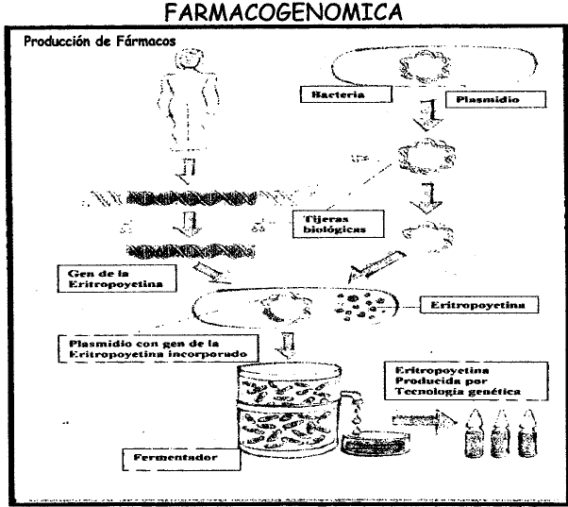
Una de las principales aplicaciones será la obtención de medicamentos contra algunas enfermedades incluido el cáncer.

El conocimiento del genoma de la persona y de las mutaciones producidas por la enfermedad e incluso el conocimiento del genoma de los agentes infecciosos permitirán la producción de medicamentos como por ejemplo antibióticos o citostáticos “a medida” de acuerdo con las características genéticas de cada individuo.
En MEDICINA: para el DIAGNÓSTICO, TRATAMIENTO, PREVENCIÓN E INVESTIGACIÓN.

2.1. DIAGNOSTICO de enfermedades, cuya causa nos era desconocida y que hoy pueden atribuirse a la mutación de un gen. Este diagnóstico podría ser:
♦ de confirmación de una sospecha.
♦ “presintomático” o “predictivo”, de una enfermedad que se desarrollará en un futuro más o menos lejano, y muchas veces sin tratamiento posible
♦ de “predisposición”, que dependerá del grado de penetrancia del gen, Así el cáncer de mama en relación con los genes BRCA-1; BRCA-2: solo se hereda una predisposición genética a una mutación del gen supresor del tumor
♦ de “susceptibilidad”, que necesita de interacciones para aumentar la susceptibilidad a una enfermedad, como las enfermedades cardio-vasculares, y su asociación con el gen VEGF (VASCULAR ENDOTELIAL GROWTH FACTOR); éste aporta una mayor susceptibilidad al “infarto”, pero necesita de otros factores como el tabaco, el colesterol o el stress.

El Diagnóstico puede hacerse:

Preconcepcional, solo posible en el óvulo, y con limitaciones, ya que se puede hacer sobre el primer corpúsculo polar, pero no se puede excluir una posible mutación en la segunda división meiótica y liberación del segundo corpúsculo polar que solo tendrá lugar una vez fertilizado el óvulo y ya no sería preconcepcional.

♦ Preimplantatorio, en una blastómera, (primeras células de la división del zigoto).
♦ Prenatal, estudio genético directo del feto.
♦ Postnatal para detectar la enfermedad o los portadores sanos.

Este diagnóstico genético puede llevar a políticas de "cribado" o screening", en temas de salud pública o sociales aplicados a las masas y a los trabajadores, (que ha recibido el nombre de "screeningitis" por la Universidad de Cardiff, en el Reino Unido), y muchas veces para enfermedades que no tienen tratamiento.

En nuestro país se ha establecido el cribado perinatal, para el hipotiroidismo, la fenilcetonuria y la fibrosis quística o muco-viscidosis, enfermedad autosómica, recesiva, sin tratamiento, aunque se hayan conseguido mejorías, más por los nuevos tratamientos que por el diagnóstico en sí ya que tampoco existe una prueba con "sensibilidad", (determinación de los verdaderos positivos) y con "especificidad" (determinación de los verdaderos negativos), para valorar correctamente la situación.

2.2. TRATAMIENTO

Se mira con esperanza el tratamiento de enfermedades hereditarias altamente discapacitantes, como las enfermedades degenerativas, especialmente del sistema nervioso, las Inmunológicas (inmunodeficiencia congénita por falta de la Adenosin-Di-Aminasa, ADA), u otras alteraciones genéticas.

Las enfermedades monogénicas tendrán tratamiento a corto plazo y a plazo más largo algunas enfermedades poligénicas. Las terapias génicas no tienen las mismas connotaciones éticas cuando se realizan sobre células somáticas que sobre células germinales por su repercusión sobre la herencia y afectación a otros miembros de la familia.
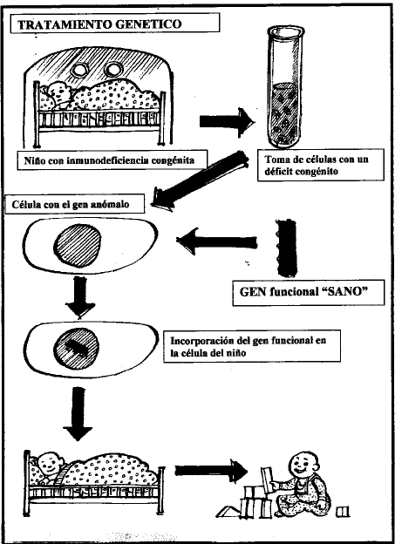

2.3. PREVENCION

El conocimiento de la participación genética de algunas enfermedades, y su distribución familiar orientará hacia una prevención adecuada “Consejo Genético” o personalizada, mediante análisis puntuales para asegurarse que su próximo hijo no padecerá de ese mal.

También será posible la preparación de vacunas por tecnología genética. (SIDA, Hepatitis...)

2.4. INVESTIGACION

Hemos recibido una información muy importante, que no ha hecho más que comenzar, y que hemos de ir pormenorizando para llegar a saber todo lo que esta información nos aporta: el conocimiento y función de cada gen, su manejo, la clonación de genes, nuevas recombinaciones del ADN. La ingeniería genética dejará de ser una ciencia y pasará a ser una técnica.

Pero además de los beneficios indudables de estos conocimientos, no puede olvidarse que estas técnicas manejan “bacterias” como lugar de cultivo de los genes y virus como vectores, para dirigir el gen al lugar de destino, por lo cual debe hacerse en condiciones de máxima seguridad. Además pueden manipularse estas bacterias y por tecnología genética, se podrían producir y cultivar germenes patológicos, con la intención de hacer una arma “B” (armas biológicas) en caso de guerra.

EVOLUCION

El conocimiento del genoma configurará la práctica médica hacia:

Una MEDICINA PREDICTIVA: el viejo adagio “más vale prevenir que curar”, podrá ser sustituido por “mejor predecir para evitar”, principio evidente si se puede actuar contra la realidad nosográfica, es decir la enfermedad inevitable a corto o largo plazo. Pero ocurrirá que la enfermedad se pueda predecir, y no exista tratamiento que se pueda ofrecer.

La predisposición genética es individual, y la información ha de ser cuidadosa. El impacto de la revelación de una enfermedad genética produce un sufrimiento a la persona portadora de ese gen. Si se puede responder con la TERAPIA GENICA, la situación quedará compensada, pero si no hay tratamiento el profesional tendrá que estar preparado para afrontar algunos problemas como:
1º.- la información v/s no información o “derecho a no saber” tal y como lo reconoce la Convención Europea, sobre Bioética. Pero además habrá que reflexionar sobre “quien”, “cómo”, y “cuándo” decir a una persona que es portadora de un gen que en el transcurso de los años desarrollará una enfermedad, como por ejemplo la enfermedad de Huntington.
2º.- Psicológicos ya que la revelación de esta posibilidad o predisposición puede suscitar en la persona reacciones psicológicas de agresividad hacia sus progenitores, de responsabilidad hacia su descendencia, de desánimo personal al sentir su vida frustrada.
3º.- Sociales ante la exigencia de condiciones más o menos restrictivas que pueden imponer las compañías de seguros a personas que inevitablemente serán enfermos en un plazo más o menos corto.
4.- Laborales por la posible discriminación laboral de un trabajador simplemente por ser portador de una enfermedad, en lugar de favorecerle con un trabajo que le proteja de las discapacidades de su posible enfermedad.

Todo ello nos lleva a pensar que nos va a hacer falta “una medicina preventiva de la medicina predictiva”.

Tambien puede llevarnos el conocimiento del genoma a una “MEDICINA PERFECTIVA” a una mejora genética para obtener los genotipos (constitución genética) que produzcan los “fenotipos” (manifestación externa de los caracteres) que mejor se adapten a las necesidades del hombre en unas circunstancias determinadas. Así se orientará a la búsqueda del gen de la inteligencia, de la fuerza muscular, de una talla determinada, e incluso una medicina idealizada o de grandes aspiraciones: "el gen de la longevidad" o del “buen oído musical”.....

ASPECTOS ETICOS

El genoma, “patrimonio de la persona” puede desde ahora manejarse y manipularse. Y ello solo debe hacerse desde el respeto a la dignidad de la persona humana: todos los seres humanos somos iguales en dignidad y por ello es de rigor el RESPETO de toda persona humana que debe ser considerada siempre como un fin y no solo como un medio porque tiene valor y no precio.

El Art. 2 de la Declaración Universal sobre “El Genoma y Derechos Humanos” se pronuncia así:
a) Cada individuo tiene derecho al respeto de su dignidad y de sus derechos, cualesquiera que sean sus características genéticas
b) Esta dignidad exige que no se reduzcan los individuos a sus características genéticas y que se respete su carácter único y su diversidad

Toda persona tiene derecho a recibir un patrimonio genético no modificado según la Recomendación nº 934 del Parlamento Europeo (1984) que reconoce la inviolabilidad del genoma.

Desde esta óptica ningún intento de modificación del genoma, debe hacerse, sino para aliviar el sufrimiento humano, y disminuir las muertes prematuras.

La terapia perfectiva, solo debe contribuir a la dignidad de la persona humana y evitar las desigualdades entre países, evitando el riesgo de que nuestra sociedad sólo acepte los seres humanos “perfectos” y con unas características determinadas lo que podría conducir a un “neocolonialismo científico y técnico” acentuando la separación entre los países pobres y ricos. Y además no se sabe todavía si la recombinación y la replicación del ADN pueden modificar, sea enriqueciendo o más posiblemente deteriorando, la molécula de ADN.

El respeto de la persona pide también la guarda de la confidencialidad, la información y el consentimiento informado. La confidencialidad hace referencia a la guarda y protección de los datos (huellas genéticas) tal y como lo marca la LORTAD (Ley Orgánica Reguladora del Tratamiento Automatizado de los Datos personales) de 1992 y revisada en 1999.

Las patologías derivadas de las alteraciones génicas no son meramente una enfermedad individual, sino una de ámbito familiar y social. Por ello se requiere el consentimiento informado del primer miembro de la familia conocedor del trastorno genético para poder facilitar la información a otros parientes con riesgo de sufrir o “portar” la alteración. Muchos no querrán conocer el riesgo. Otros no desearán saberse portadores y con riesgo de transmitir una patología o alteración a su descendencia.

El trastorno génico no es un peligro público suficientemente serio que justifique unas medidas coercitivas como en el caso de las enfermedades infecto-contagiosas. El médico no queda liberado para poder revelar la información, aunque el derecho al respeto de la confidencialidad de uno pueda tener consecuencias no deseables para otros miembros de la familia.

Muchas de estas anomalías no tienen tratamiento y el hecho de “no saber” puede ser más beneficioso para el interesado que la información al respecto. El médico podría hacer uso del privilegio terapéutico y retener los resultados.

Los tests genéticos en forma de “screening” o cribado para el estudio de individuos y poblaciones no pueden imponerse y nadie ha de ser obligado a someterse a este tipo de análisis. Se debe obtener el consentimiento para realizarlos, enregistrarlos o publicarlos ya que en algunos países, se niegan créditos bancarios, y pólizas de seguros a los portadores de genes que van a desarrollar una enfermedad a lo largo de su vida.

La información debe ser sobre:
1.- la razón, naturaleza y extensión de las pruebas y de los riesgos inherentes
2.- la posibilidad de un resultado incompleto o imprevisto
3.- significación de un resultado anormal y posibilidades de luchar contra el destino.

La Historia nos ha demostrado los peligros que trae consigo el análisis genético, para las libertades civiles. Mi genoma es propiedad mía y no del Estado y no es función suya el determinar con quien debe cada persona compartir su carta genética.

También debe valorarse la aplicación de estos tests a la luz del principio de justicia y una redistribución justa de unos recursos escasos: el coste que supondría, por ejemplo, el aumento del nº de Fertilizaciones “in vitro” solo para elegir una descendencia, con unas características determinadas (ojos azules, pelo rubio, talla adecuada..). O el tener que ofrecer una cirugía plástica mamaria a las portadores de un gen de predisposición o susceptibilidad al cáncer de mama.
La patentización y la comercialización de los genes solo debe hacerse según unos criterios éticos estrictos, dentro de una ETICA DE LOS NEGOCIOS.

CONCLUSION

Tenemos una información que va a ser realmente útil para. la humanidad y por ahora es imposible predecir qué alcances va a tener y cómo vamos a procesarla.

Uno de los mayores riesgos reside en el uso de la información para la discriminación de las personas entre más y menos aptas, según sus huellas genéticas.
Y ello nos plantea algunos desafíos:
- quien va a manejar esta información y para quien
- qué genes se podrán utilizar
- quien deberá recibir un gen
- evitar toda discriminación
- solidaridad con los mas desfavorecidos y los más vulnerables

Y me atrevería a invocar dos principios:

Uno bien conocido el Principio de responsabilidad de Hans Jonas

El otro más actual el PRINCIPIO DE PRECAUCION, o Principio de protección del Bienestar según el cual “se exige, para decidir una acción, teniendo en cuenta los conocimientos científicos del momento y dada la ausencia de certeza: no solo la ausencia de la prueba de riesgo, sino la prueba de la ausencia de riesgo".

En el ejercicio de la medicina si no existía ese principio como tal, ya se recomendaba una “actitud” de precaución desde Hipocrates.

Consiste en calcular el balance beneficio/riesgo de las acciones médicas por acción o por abstención, valorando:
- la previsibilidad del riesgo
- la irreversibilidad y gravedad del daño
- medidas efectivas y proporcionadas
- coste aceptable

El principio así establecido tenía como objetivo la búsqueda del "riesgo cero", finalidad un tanto utópica, que ha quedado matizada en la aceptación de un "riesgo aceptable" o un "riesgo proporcionado".

En síntesis se trata de proteger el bien personal y colectivo puesto que, como dice H. Jonas: "Somos responsables del mundo que dejamos a nuestras generaciones futuras y esta responsabilidad comienza ya desde el momento presente".

